CNDH-RD Informe Anual.

Situación de los Derechos Humanos

en la República Dominicana.

2021

Comisión Nacional de los Derechos Humanos (CNDH-RD)

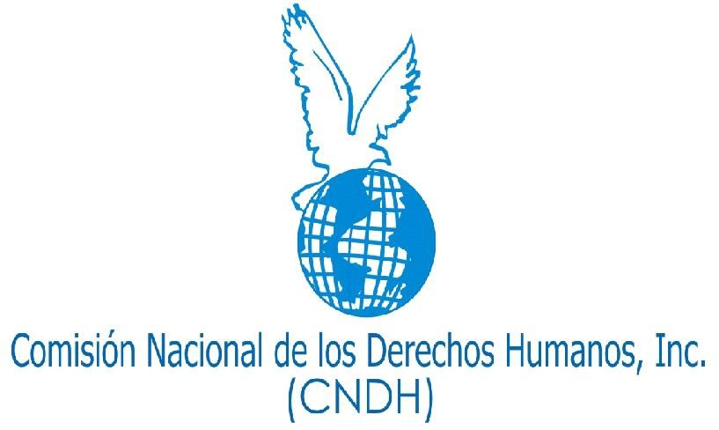

El balance que presentamos a continuación es el resumen del análisis sobre la situación de los Derechos Humanos en la Republica Dominicana en el año 2021.

Para esta evaluación, tanto de los derechos económicos, sociales y culturales, como de los derechos civiles y políticos, no basta con describir las violaciones sufridas por personas o colectivos sociales, sino que es necesario también analizar a la luz de los mismos las políticas públicas implementadas por el Estado Dominicano.

La pretensión del presente informe, una vez más, no se limita a una recopilación ni tampoco pretende abarcar de manera exhaustiva la totalidad de las violaciones que se han registrado.

Sin embargo, a partir de ellas, podemos inferir el respeto o no de estos derechos por parte de las autoridades y analizar desde esta perspectiva las políticas públicas.

Parte de los elementos que permiten establecer nuestras conclusiones y los datos aquí reflejados provienen de testimonios de víctimas y familiares e incluso en algunos casos de victimarios, así como de fuentes hemerográficas (periódicos), de documentos, investigaciones académicas, estadísticas, páginas institucionales y otras producciones que tanto el propio Estado como entidades no gubernamentales elaboran y dan a conocer.

Al igual que en años anteriores, aspiramos a que este informe contribuya a alimentar el debate sobre la real situación de los derechos humanos en el país.

El informe señala avances en materia social, aunque también enormes déficits de institucionalización y eficacia en vista de los elevados ingresos financieros que tiene hoy el país.

Para la República Dominicana y el resto del mundo, el año 2021 ha representado un desafío enorme, pues hemos tenido que aprender a convivir con el virus SARS-CoV-2, (Covid19), el cual ha puesto a prueba todas nuestras capacidades.
Debemos denunciar que la Comisión Nacional de los Derechos Humanos a pesar de ser parte de la Comisión Interinstitucional del Ministerio de Relaciones Exteriores, el organismo que preparó y redactó el Plan Nacional de Derechos Humanos, nunca ha sido informada ni se le han enviado informes de ejecución de dicho Plan Nacional de Derechos Humanos, ni hemos sido invitados a reuniones con tal objetivo.
Nosotros desconocemos por lo tanto los trabajos que se han realizado a fines de cumplir con las metas fijadas, es más, según nuestra observación, no se ha realizado ninguna de ellas, por lo que podemos decir con toda responsabilidad, que el Plan Nacional de los Derechos Humanos hasta la fecha representa aún una deuda que tiene el Estado dominicano en tema de Derechos Humanos.
La inseguridad ciudadana continúa siendo una de las preocupaciones más importantes de la población. Ocho de cada diez dominicanos opinan que la seguridad personal es el problema más relevante del país.
En la Republica Dominicana existe una gran desigualdad social y el gasto del gobierno no se focaliza para realizar una mejor distribución de las riquezas. Es por ellos que la Comisión Nacional de los Derechos Humanos este año 2021 realizará su XXIV Seminario Internacional con el tema “Justicia Social”.

COVID-19, SALUD Y DESIGUALDADES

La pandemia de Covid-19 en la República Dominicana ha evidenciado, como ha ocurrido en otras naciones del mundo, profundas desigualdades y mecanismos de exclusión ya preexistentes en nuestra sociedad.
Claramente han sido los sectores más desprotegidos y vulnerables de la población los que están pagando el costo más alto de esta emergencia sanitaria.
Tanto respecto a la salud, al trabajo y a la educación, los pobres de nuestro país son los que están enfrentando los más grandes desafíos y dificultades.

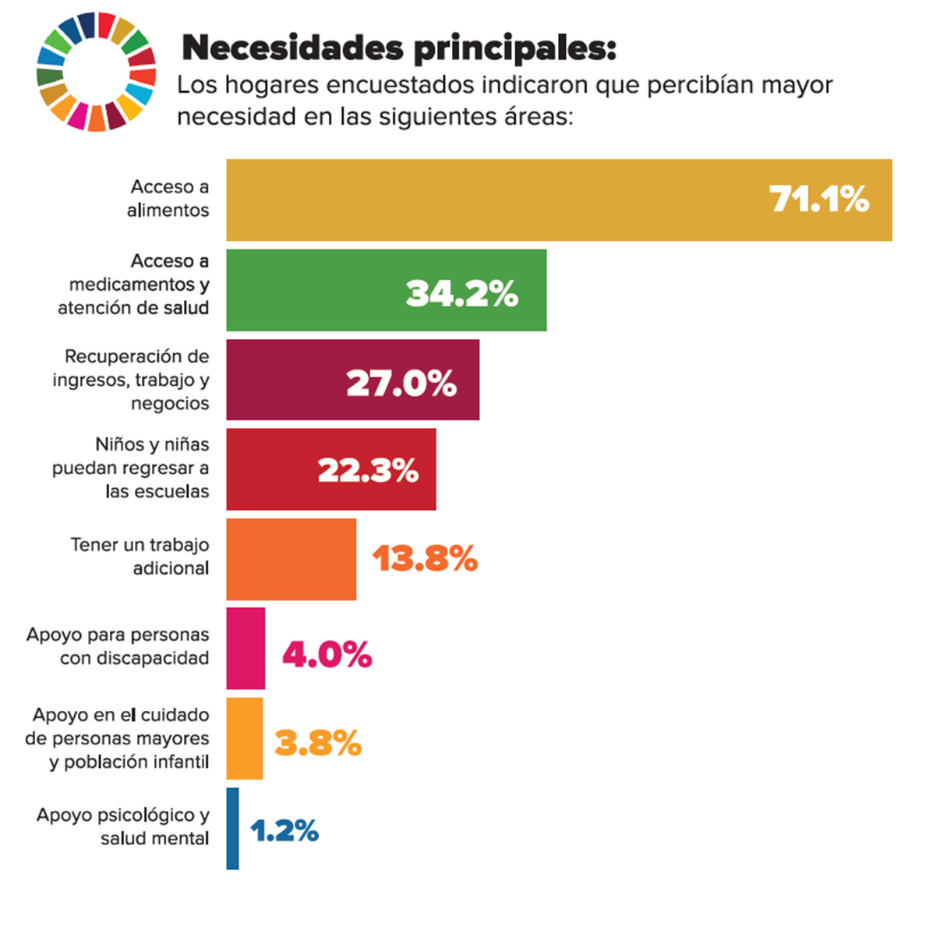
https://www.do.undp.org/content/dam/dominican_republic/docs/Pobreza/publicaciones/pnud_do_REDACTUA-InfografiaResultados- Encuesta1.pdf

Según las dos encuestas SEIA-RED ACTÚA realizadas por el Sistema de Naciones Unidas² (desde el 5 de mayo hasta el 9 de junio y desde el 30 de junio hasta el 28 de julio de este año) “para medir los efectos socioeconómicos de la pandemia COVID19 en la población más pobre”, el 71.1% de los hogares dominicanos han indicado percibir mayores necesidades respecto al acceso a los alimentos y el 34.2% en el área de acceso a medicamentos y atención de salud durante este año.
Sobre todo, la población vulnerable o los hogares en los que vive al menos una persona vulnerable (un 8.9% de las familias cuenta con por lo menos una persona con discapacidad) han padecido dificultades mayores y se ha visto afectados por la falta de acceso al sistema de salud.
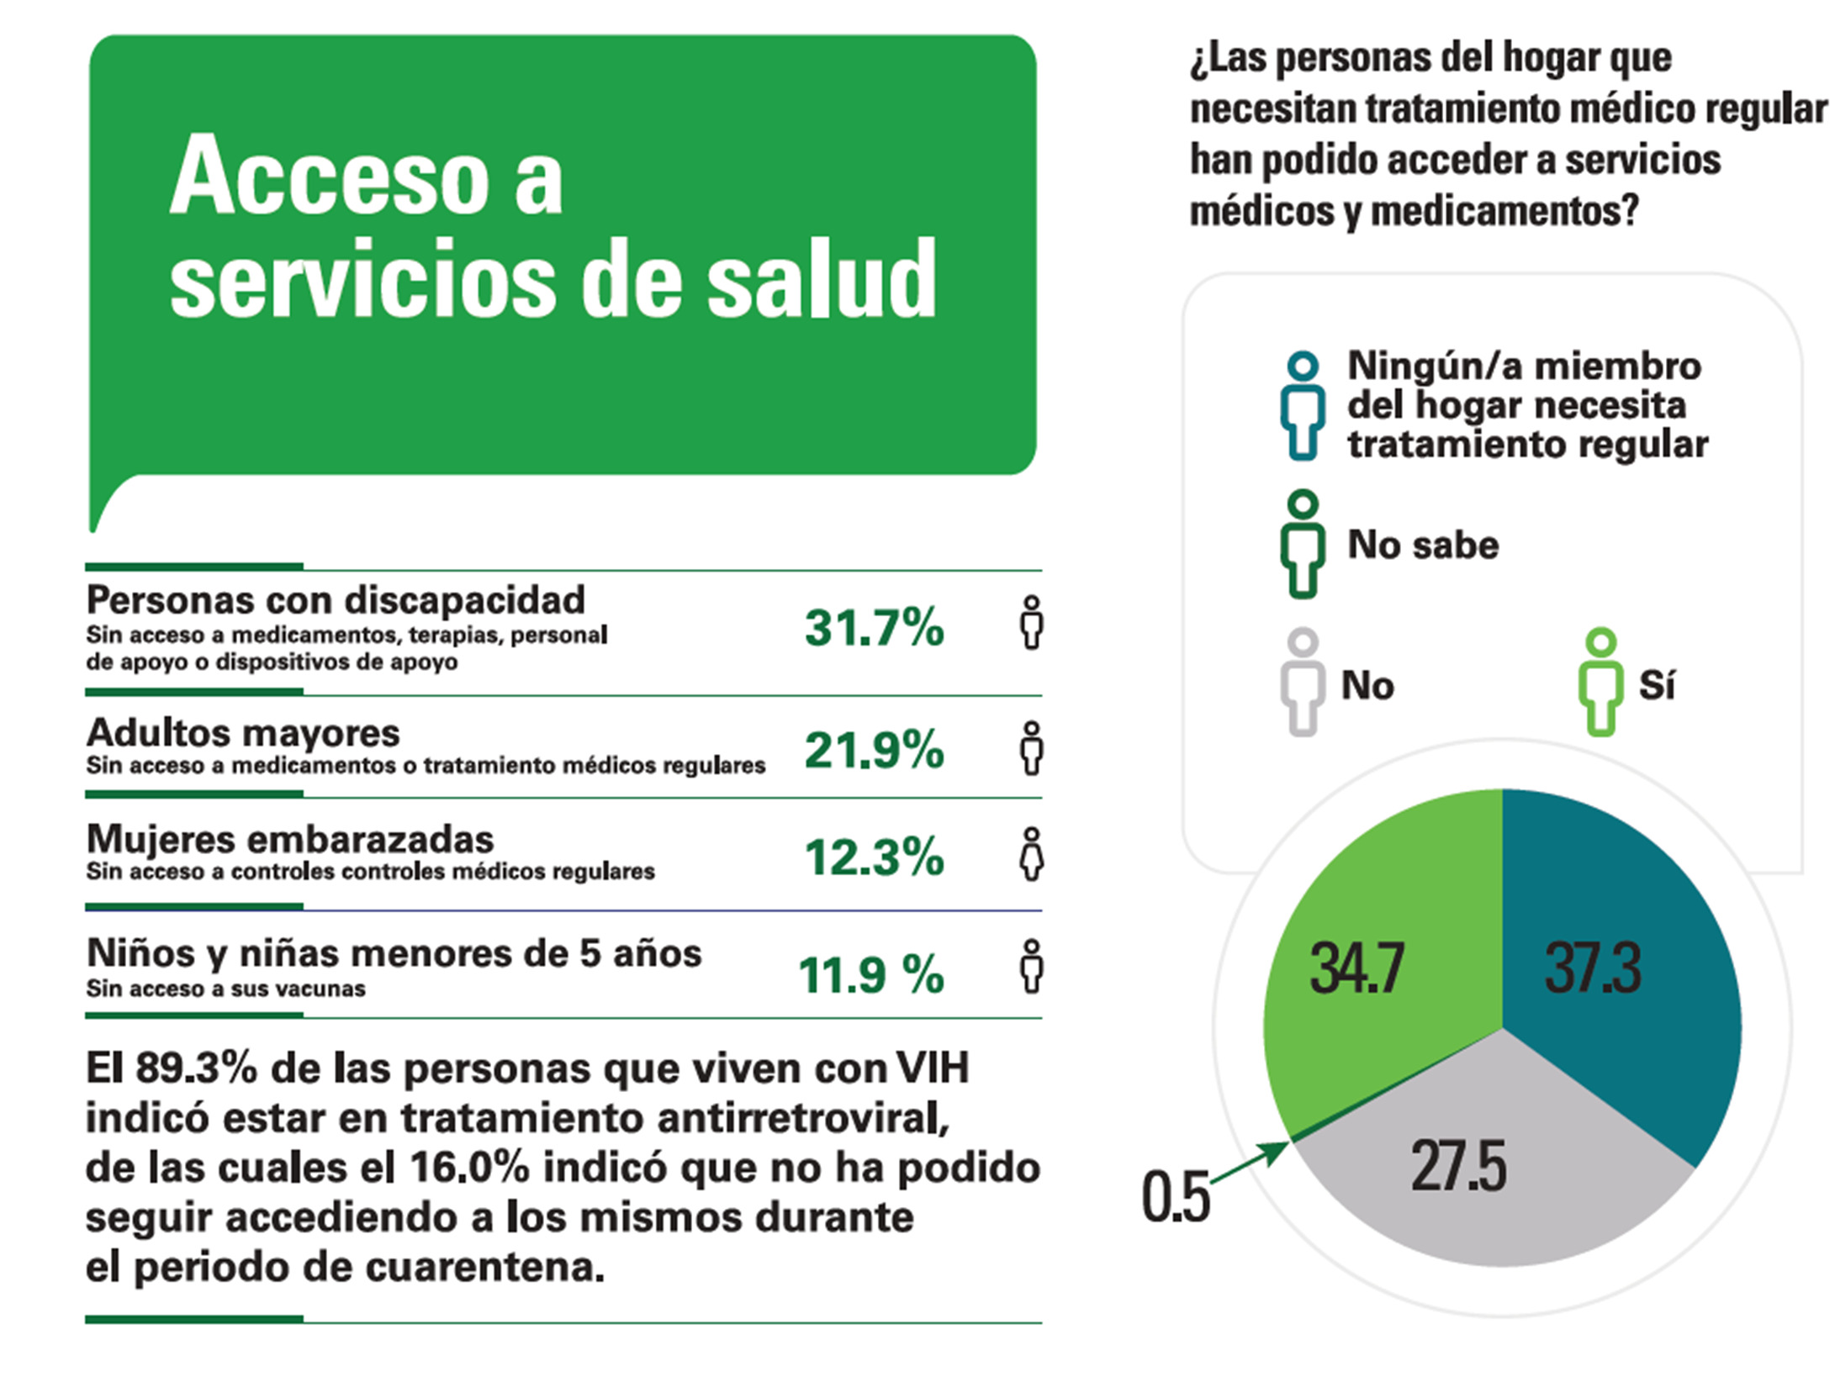
Fuente imagen: https://www.do.undp.org/content/dam/dominican_republic/docs/odh/publicaciones/Infografia%20Resultados%202da%20Encuesta%20RED%20 ACTUA.pdf

GRUPOS VULNERABLES
En la Republica Dominicana no existen políticas públicas claras por parte del estado hacia ese grupo vulnerables, situación está que ha agravado las condiciones de vida de estos grupos.
En el país el 16.0% de las personas que viven con VIH no tienen acceso a los antirretrovirales.
Existe una alta tasa de discriminación y rechazo a la comunidad LGTB, a la cual se le hace difícil el acceso al trabajo debido a su preferencia sexual.
Urge al Estado poner en práctica lo acordado en el Plan Nacional de los Derechos Humanos, definir las políticas públicas en favor de esta comunidad e integrarla a los programas que ejecuta el Gobierno.
Al Congreso Nacional le corresponde en ese sentido la aprobación con urgencia del proyecto de Ley de Igualdad y de No Discriminación, el cual fue depositado en la Cámara de Diputados vía la Comisión Permanente de Derechos Humanos.

DERECHO A LA VIVIENDA
A pesar de ser este un derecho fundamental y un derecho humano consagrado en la Constitución, la Declaración Universal de los Derechos Humanos y los pactos y convenios internacionales de los que somos signatarios, y a pesar del anuncio de construcción de unas treinta mil viviendas por parte del Estado dominicano, a través de sus dependencias, este es letra muerta.
Un ejemplo de esto es que del anuncio que formulo el presidente de que en su gestión 30 mil viviendas a casi dos años de gestión no existen estadísticas de las viviendas entradas y de las por hacer.
Un millón y medio de dominicanos/as carecen de una vivienda. 25% de las viviendas del país son irreparables.
Los sectores más afectados son los jóvenes y grupos vulnerables, los discapacitados, los migrantes, al punto de que miles de jóvenes no pueden realizar sus matrimonios por falta de acceso a la vivienda.
Instamos al Estado dominicano y al Poder Ejecutivo y al Presidente a declarar de alto interés la solución al problema de la vivienda en el país.
Instamos también a ordenar el cese de los desalojos, pues atentan contra la paz social y la dignidad humana.
La CNDH seguirá acompañando los sectores afectos como los flores de pantojas, los alcarrizos sector Freddy Beras Goico, los Frailes, Gualey, entre otros sectores importantes del país.
Un elemento preocupante consiste en la criminalización de los Desalojos lo que consiste en instrumentar querellas penales al dirigente comunitario, con el fin de amedrentarlos y encandelarlos y así evitan que estos sectores vulnerables sean defendidos por esos dirigentes.

EDUCACIÓN

Respecto al derecho a la educación, tanto las políticas públicas como los resultados son positivos en cuanto a la continuación del mejoramiento de la disponibilidad y accesibilidad de este derecho, mientras que continúan los déficits estructurales en cuanto a la calidad de la educación y a la distribución equitativa de los logros educativos.

Al comienzo de la pandemia muchos países incluyendo la Republica Dominicana, cerraron escuelas y colegios como medida para evitar la propagación del virus, sin embargo, en el país este año escolar comenzó de manera semi presencial con el uso de la tecnología implementar nuevas formas de garantizar el derecho a la educación.
Según, Unicef “la educación es un derecho que debemos proteger siempre, aún en las circunstancias más duras y especialmente en ellas. En situaciones de emergencia, la educación ofrece protección y reduce las repercusiones psicosociales de una crisis al ofrecer un sentimiento de normalidad, estabilidad, estructura y esperanza, proporcionando además elementos esenciales para la estabilidad económica en el futuro”
y que “en este contexto de pandemia es importante destacar que la prioridad no es cómo salvar el curso, sino cómo salvar el derecho a la educación e incluso, conectando con la esencia de la misión educativa: cómo contribuimos a frenar el impacto de esta crisis desde la educación, desde cada escuela y desde cada aula”.
En República Dominicana el sistema de clases virtuales establecido para evitar la propagación del virus, ha evidenciado la grande brecha digital que tenemos.
Esta, sumada a la ineficiencia del servicio eléctrico, representa la mayor dificultad para que la educación virtual sea una realidad para todos los estudiantes dominicanos.
En el país solo el 50.8% de los hogares cuenta con el servicio eléctrico las 24 horas, según la Encuesta Enhogar del 2018 y solo el 13.75 % de la población de cinco años posee una computadora.
Para solucionar el problema de la falta de computadoras en todos los hogares, el gobierno distribuyó, vía el Ministerio de Educación, más de 1,056,430 Tablet para que sean usadas por los estudiantes, pero existe la limitante de que en el país no existe acceso a internet gratuito, por lo que los padres deben de sacar dinero de su estrecho presupuesto para que sus hijos puedan tener acceso a la internet.
Otro elemento a destacar es el déficit de empleomanía que sobre pasa los 20 mil profesores para cumplir las áreas inicial básica y media, a pesar de los intentos del ministerio de educación de realizar concursos para la escogencia de los mismo.

MEDIO AMBIENTE

El Comité Nacional de Lucha Contra el Cambio Climático (CNLCC), del que somos parte y el Instituto de Abogados para la Protección del Medio Ambiente (INSAPROMA), han solicitado al Ministro de Medio Ambiente, Orlando Jorge Mera, el cierre inmediato de la Central Termoeléctrica Punta Catalina, hasta tanto sea convertida a gas natural.
Punta Catalina de hecho está provocando una “catástrofe ambiental y sanitaria” además de que la construcción de la misma ha violado la Constitución de la República, la Ley Ambiental 64-00, y la Licencia Ambiental No. 0267-14 otorgada el 14 de agosto de 2014 a esa central.
Ante la Procuraduría Especializada en Medio Ambiente han sido depositadas varias denuncias, este año por el incumplimiento de las normas internacionales sobre las emisiones de gases ácidos y micropartículas y por las montañas de cenizas tóxicas de Punta Catalina arrojadas a la intemperie”.
Realizamos una rueda de prensa para informar a la opinión pública fotos y videos sobre el vertido de agua a altísima temperatura de esta central en el mar proveniente de las calderas, matando los corales, las algas, microorganismos y toda la fauna y flora costero-marina de esta parte del litoral Sur del país.
A la población de la provincia Peravia, especialmente las cien mil personas directamente afectadas, se les está afectando el derecho constitucional a la salud y al goce de un medio ambiente sano.
La Comisión Nacional de los Derechos Humanos (CNDH-RD) junto a otras decenas de organizaciones sociales, políticas, y religiosas ha estado rechazando en Yamasá las pretensiones de construir una Presa de Cola, en el área del rio Caunce del Rio Ozama por la compañía minera Barrick Gold.
La provincia de Monte Plata es una demarcación privilegiada, debido a la gran producción de agua que hay en ese territorio por lo que sería un daño ambiental enorme permitir la construcción de una presa de cola.
La sociedad de Yamasá ni CNDH-RD no descansarán hasta no sea retirado definitivamente el proyecto.
Es preocupante la situación en materia de medio ambiente un ejemplo es la situación de valle nuevo y la gran cantidad de vertedero a cielo abierto a parar del anuncio de fidecomiso que a propuesto el gobierno para solucionar los mismos.

SITUACIÓN PENITENCIARIA

En torno a los derechos de las personas privadas de libertad, no se registraron mejoras en la situación de deterioro de las condiciones de reclusión. Persiste el hacinamiento, el cual es equivalente a un 48%. Ello ha contribuido a la degradación de la vida en los privados de libertad y hace colapsar los servicios de agua, electricidad y alimentación entre otros, pudiendo incidir también de manera negativa en la convivencia interna.
Una parte importante del trabajo de la Comisión Nacional de los Derechos Humanos (CNDH-RD) este año se ha focalizado en la situación Penitenciaria, con la documentación de las terribles condiciones de los privados de libertad a causa de la situación crónica de hacinamiento carcelario y la formulación de propuestas dirigidas a las autoridades competentes para mitigar el hacinamiento carcelario.
A través de su Departamento Penitenciario se han realizados siete (07) informes que se refieren aquí en seguida:

Informe del 30 de abril del 2021 sobre la situación Penitenciaria en la República Dominicana
En todos los informes anuales que nuestra organización redacta cada fin de año sobre la situación de los derechos humanos en el país, siempre hemos dedicado un renglón a parte a la situación carcelaria, ya que las violaciones que se dan entre los recintos penitenciarios son enormes y comprenden tanto los derechos civiles y políticos cuanto los derechos económicos, sociales y culturales de los reclusos.
Con la nueva Ley 113-21, que crea el Sistema Penitenciario y Correccional de la Republica Dominicana, el país se ha encaminado así a una profunda reforma con la implementación de un único modelo carcelario, que ha sido saludado como ejemplo a seguir para la región por las Naciones Unidas y por la Unión Europea, a pesar de esto a la fecha de hoy tenemos que resaltar que el proceso de implementación de los modelos se ha estancado y que la construcción de nuevas cárceles se ha paralizado incluyendo a cárcel las Parras, la cual tiene más de un año paralizada, sumergida en una auditoria eterna, por presuntas irregularidades y actos de corrupción en su construcción.
En los actuales momentos existen 42 centros de privación de libertad distribuidos en las 32 provincias en las que geográficamente se divide el país.

Estos 42 centros de privación de libertad tienen una capacidad para unos 15 mil internos mientras en la actualidad albergan alrededor de 28 mil privados de libertad, de los cuales más del ochenta 80% son presos Preventivos y unos 13 mil viven en estado de hacinamiento y condiciones infrahumanas, violándoles todos sus derechos humanos establecidos por las reglas mínimas de las Naciones Unidas para el tratamiento de los reclusos, la Constitución dominicana y Ley 113-21 que Crea el Sistema Penitenciario y Correccional.
De estos 28,000 internos un total de 10,000 se encuentra en el nuevo modelo y el restante 18,000 en el Sistema Tradicional
En la actualidad el sistema penitenciario de la República Dominicana está al borde del colapso, porque el Estado no contempla la anhelada reforma penitenciaria que, en estos momentos, como decíamos, luce estancado, por la falta de recursos económicos para la construcción de nuevos centros.
El Modelo Tradicional está concebido como un mercado donde todo se vende y se compra y que se puede decir que sigue siendo un cementerio de hombres vivos.
En esas cárceles falta de todo, espacio físico, alimentación, atención médica, medicamentos, agua, higiene, y donde el hacinamiento y las condiciones de vida Digna son nulas.
La Comisión Nacional de los Derechos Humanos (CNDH-RD), preocupada por la situación en las cárceles del país, sobre todo en el modelo tradicional a dirigido a la Presidencia de la República la adopción de medidas claras a fines de descongestionar las cárceles.
Las medidas solicitadas eran las siguientes:

- Indulto humanitario y masivo a todos los internos en las cárceles públicas del país con enfermedades terminales y examinar todos los casos de prisión preventiva. previo cumplimiento de las formalidades de Ley.
- Indulto humanitario y masivo a todos los adultos mayores de 60 años en las cárceles públicas del país, previo cumplimiento de las formalidades de Ley.
- Libertad pura y simple a todos los internos con medida de coerción consistentes en pago de una garantía económica, previo cumplimiento de las formalidades de Ley.
- Libertad para aquellos que están presos por multas, previo cumplimiento de las formalidades de Ley.

- Libertad para aquellos que están privados de libertad por trámites burocráticos, previo cumplimiento de las formalidades de Ley.
- Libertad para aquellos presos que le faltan solo meses para cumplir su condena total, previo cumplimiento de las formalidades de Ley.
- Libertad para los presos que ya han cumplido ¾ de la pena total, previo cumplimiento de las formalidades de Ley.
- Libertad para los que están privados de libertad por delitos menores, previo cumplimiento de las formalidades de Ley.
De hecho, organismos internacionales de derechos humanos y la Organización de las Naciones Unidas han hecho en varios momentos planteamientos similares a todos los gobiernos del planeta, instándoles a tomar medidas a fines de disminuir la cantidad de privados de libertad en los recintos carcelarios.
Las medidas solicitadas van desde la reducción del número de reclusos según prioridades, garantizarles el derecho a la alimentación y el agua potable, como respetarse plenamente las normas que impiden maltratar a
En la Penitenciario La Victoria según datos del 2021, de un existe total, 8,225 están reclusos de ellos “2,407 (30%), tienen condenas, mientras que 5,618 (70 %) son de Preventivos”.
En la cárcel de La Victoria construida para 2.000 reclusos y que alberga 8,225, es el mayor centro de Privación de Libertad presenta un gran índice de hacinamiento y terribles condiciones higiénicas de los Internos.
Conforme a informaciones recibidas de la Suprema Corte de Justicia, hay alrededor de 2,000 reos que pudieran estar en libertad ya que han cumplido su pena o han hecho acuerdos y que sus trámites han quedado paralizados por la mora Judicial.
Hemos detectado también que más de 500 de ellos en todos los recintos del país tienen orden de libertad y pudieran estar ya fuera de la cárcel y más de 2 mil están privados de libertad por multa o por garantías económicas que van 3 mil a 20 mil pesos. En esos casos el Estado puede asumir estas garantías y multas para así descongestionar el sistema penitenciario.
Otra situación que se ha determinado es que el 40% de los más de 28mil privados de libertad de las cárceles del país están presos por delitos menores, los cuales se les puede variar la medida o ponerlos provisionalmente en libertad a fines de descongestionar los recintos, según las Reglas mínimas de las Naciones Unidas sobre las medidas no privativas de la libertad (Reglas de Tokio). Sumando todas estas situaciones llegaríamos casi a la mitad del total de detenidos que pudieran ser puestos en libertad en diferentes formas.
La Comisión Nacional de los Derechos Humanos se ha estado reuniendo con el director de Prisiones y con la Procuradora General de la República, a los fines de mejorar las condiciones de vida de los reclusos.
A pesar del Decreto Presidencial 456-20 que declaro de alto interés la culminación de la Reforma Penitenciaria y después de los esfuerzos realizados por un equipo encabezado por el Lic. Roberto Santana designado como asesor honorifico en materia de Seguridad y Asuntos Penitenciarios, este sin explicación pública alguna abandono los trabajo de su oficina en la Procuraduría General de la Republica los planes de culminar la refirma Penitenciaria lucen paralizados y sin rumbo un ejemplo de esto lo constituye Cárcel Las Parras iniciado en el anterior gobierno con una inversión de más de 6 mil Millones de pesos esta se encuentra paralizada, al igual que la cárcel de San Juan de la Majuana a pesar de que se encuentra avanzada en su construcción en más de 80% y la cárcel de Salcedo en más de un 90 %.
Los planes, proyectos, metas y objetivos en materia penitenciaria están en un limbo jurídico.
Amerita con urgencia retomar el espíritu del Decreto Presidencial 456-20 del Presidente Luis Abinader de culminar la Reforma Penitenciaria.
Podemos establecer que el año 2021 concluye sin grandes avances en Materia Penitencia y con un déficit de más de 16mil espacios para alojar los nuevos y viejos privados de libertad.
Otra preocupación para la Comisión Nacional de los Derechos Humanos (CNDH-RD) es la nueva modalidad de puesta es practica por la Procuradurías general de la Republica es la de crear centros de privación de libertad sin estos reunir las condiciones mínimas, ejemplo es Samaná, Mote Cristi, La Vega, la Colinas entre otras.

. La comisión se ha dado las siguientes tareas:
- Realizar visitas al penal de La Victoria y otros penales para conversar con los internos encargados de áreas y representantes de celdas para escucharlos y tomar nota de sus peticiones y quejas.
- Informar la Procuraduría General de la República y la Dirección General de Prisiones, sobre situaciones de maltratos y abusos de las cuales han llegado denuncias a la CNDH- RD.
- Conseguir el listado que tiene la Dirección General de Prisiones de los internos que dicen haber cumplido su pena para que sean comunicados a los abogados de la defensa pública y a la CNDH-RD, para que se hagan las solicitudes correspondientes a los respectivos Tribunales de Ejecución de la Pena para fines de declaratoria de cumplimiento de la pena.
- Conseguir el listado de decisiones que tiene el Poder Judicial relativas a órdenes de libertad para su inmediato cumplimiento.
- Continuar el proceso de evacuación y aislamiento de los internos contagiados para que sigan los traslados al lugar en donde están siendo atendidos y reforzar el personal médico que les atiende, así como la seguridad del lugar.
- Establecer comunicación con el director de la Oficina Nacional de la Defensa Pública para la coordinación de los trabajos junto con el equipo de abogados de la CNDH-RD, cuya misión será agilizar, tramitar y dar seguimiento a las solicitudes de libertad por pena cumplida en los distintos tribunales.
- Proponer y canalizar al presidente de la Suprema Corte de Justicia la habilitación de los tribunales con un personal mínimo para la localización de los documentos necesarios para solicitar a los jueces de ejecución de la pena el cómputo y orden de libertad de los internos cumplidos.
- Inventariar los casos de personas que se les ha impuesto garantía económica para que las mismas puedan ser pagadas por el Ministerio Público, alguna entidad sin fines de lucro o fundación, o el Defensor del Pueblo si fuese necesario.
DERECHOS HUMANOS, CORRUPCIÓN E IMPUNIDAD
Los términos Corrupción e Impunidad dominan el debate político y social, relegando a segundo plano la discusión sobre otros temas también importantes como la desiguardad y la criminalidad esto señal de que castigo y transparencia ocupan rol principal en el interés ciudadano.

Esto representa un ataque directo a uno de los principios fundamentales de los derechos humanos: Tratamiento igualitario para todos los miembros de la sociedad. Pues los únicos beneficiados son la minoría que tiene acceso al poder y los que acceden a puestos de toma de decisiones. Y el resto de la población paga el precio. Los pobres, especialmente los que viven en áreas rurales o poco des-industrializadas, han sido desatendidos por todos los gobiernos en forma sucesiva.

La Corrupción se define como la acción y efecto de corromper, o en abuso de poder, de funciones o de medios para sacar provecho económico o de otra índole, en tanto que la Impunidad se refiere a la falta de castigo ante una acción contraria a la ley.

En las últimas dos décadas una de las mayores amenazas a los derechos humanos en la Republica Dominicana han sido la corrupción y la impunidad.

Lamentablemente la Republica Dominicana es un ejemplo claro de que “en los países en los que hay mayor corrupción, la posibilidad de enriquecimiento es la motivación para participar en la Política”.

En los últimos años ha sido notorio como el sistema judicial ha sido notoriamente complaciente y dependiente de la política. Prueba de esto son las escasas acciones legales iniciadas en los casos de crímenes cometidos durante los gobiernos presidido por el PLD y sus aliados dominan todo el espectro político nacional.

Una sociedad no podría desarrollarse plenamente en términos de convivencia, si prevalece la corrupción asociada a la impunidad, porque tal condición corroe a las instituciones públicas, estimula la comisión de crímenes y delitos y fomenta las prácticas desleales en el ámbito empresarial.

“La impunidad de los poderosos y de los que tienen vinculaciones políticas es el factor individual más importante en la perpetuación de la corrupción, y en todas las violaciones a los derechos humanos.

La impunidad camina siempre del lado del Poder o de la influencia política, pero no pocas veces se asocia a grupos corporativos que fomentan deslealtad empresarial a través de monopolio, oligopolio, evasión, elusión o de asociación ilícita con esferas públicas para obtener privilegios.

La ciudadanía Dominicana exige que los corruptos de cualquier partido, reciban el castigo de la ley, no sin antes recibir un juicio justo, mediante el principio del debido proceso y de la presunción de inocencia.

En la Gestión de la Magistrada Miriam German frente a la Procuraduría General de la Republica, Por primera vez en la historia Nacional.

Se han realizado una real investigación y sometimientos a la justicia por actos de Corrupción Administrativa encuentran las Operaciones Coral, Pulpo, Medusa, Caracol, 13 y Coral 5G realizados por la Procuraduría Especializada en Persecución de la Corrupción Administrativa (Pepca) y la Dirección General de Persecución, encabezados por los fiscales adjuntos Wilson Camacho y Yeni Berenice Reynoso respectivamente.

El objetivo del Ministerio Público al emprender estos operativos es poner fin a la corrupción administrativa.

OPERACIÓN MEDUSA

El julio de presente año como parte de la Operación Medusa fueron sometidos a la justicia de destacan el ex procurador General Jean Alain Rodríguez Rafael Antonio Mercede Marte, quien se desempeñó como encargado del Departamento de Contabilidad de la PGR, Altagracia Guillén Calzado, quien se desempeñó como subdirectora administrativa de la Procuraduría General, y Javier Alejandro Forteza Ibarra, quien ocupó la posición de director de Tecnología de la Información de la PGR, entre otros, son los imputados de delitos de asociación de malhechores, estafa contra el Estado, soborno, coalición de funcionarios, falsedad de documentos públicos, robo de identidad, delitos electrónicos y lavado de activos.

OPERACIÓN CORAL

Se trató de un operativo desarrollado en el mes de abril del presente año en el transcurso de 27 allanamientos realizados en el Gran Santo Domingo y varias provincias del país, en los que las autoridades ocuparon bienes inmuebles y otras posesiones que fueron adquiridas con fondos que corresponden al erario Público.

Quienes están cumpliendo 18 meses de prisión preventiva, como medida de coerción, para Adán Cáceres Silvestre, Rafael Núñez de Aza, Alejandro José Montero, Raúl Girón Jiménez, la pastora Rossy Guzmán Sánchez y Tanner Flete Guzmán.

El grupo fue procesado por acusaciones de asociación de malhechores, estafa contra el Estado dominicano, coalición de funcionarios, falsificación de documentos públicos, lavado de activos provenientes de actos de corrupción y porte y tenencia ilegal de armas de fuego.

Al principal testigo a cargo del Ministerio Público, Raúl Girón Jiménez, se encuentra en arresto domiciliario.

OPERACIÓN ANTI-PULPO

En diciembre del 2020 el Ministerio Publico realizó allanamientos múltiples en los que arrestaron a 10 personas, entre las que se encontraban Carmen Magalys y Juan Alexis Medina Sánchez, ambos hermanos del expresidente Medina.

La lista de acusados por esta operación está conformada por: Fernando Aquilino Rosa Rosa, expresidente del Fondo Patrimonial de las Empresas Reformadas (Fonper); el exministro de Salud Pública Lorenzo Wilfredo (Freddy) Hidalgo Núñez y el exdirector general de la Oficina de Ingenieros Supervisores de Obras del Estado (Oisoe) Francisco Pagán (testigo a cargo del Ministerio Público).

También Carmen Magalys Medina Sánchez, exvicepresidenta del Fonper, y su hermano Juan Alexis Medina Sánchez; Aquiles Alejandro Cristofer Sánchez, Julián Esteban Suriel Suazo, José Dolores Santana Carmona, Rafael Antonio Germosén Andújar y Domingo Antonio Santiago Muñoz. A la red liderada, por Alexis Medina, se le acusó de malversar fondos estatales por al menos RD$4,000 millones.

El MP consiguió medidas de coerción de prisión carcelaria contra todos los implicados en esta operación, aunque algunos como Carmen Magaly Medina y el ex contralor Germosén, tienen prisión domiciliaria.

OPERACIÓN CARACOL

En febrero del presente año, el Ministerio Publico encabezó un allanamiento en la sede de la Cámara de Cuentas de la República Dominicana, en una investigación a los exmiembros del Pleno de ese organismo por obstrucción de la justicia y lavado de activos.

En esta operación las autoridades investigaron al expresidente de la Cámara de Cuentas Hugo Francisco Álvarez Pérez, por los delitos de obstrucción de la justicia, coalición de funcionarios, falsificación de documentos públicos, asociación de malhechores, complicidad en los tipos penales de desfalco, estafa contra el Estado y lavado de activos provenientes de actos de corrupción.

Además del expresidente Álvarez Pérez, la investigación por corrupción incluye a Pedro Antonio Ortiz Hernández, Carlos Noés Tejada Díaz, Margarita Melenciano Corporán y Félix Álvarez Rivera, quienes completaban el pleno de la Cámara de Cuentas, la cual fue sustituida en abril del presente año.

OPERACIÓN 13

En fecha 12 de junio del 2021 se realizó la denominada “Operación 13”, en alusión un sorteo fraudulento, en la que fue detenido y excarcelado Luis Dicent en su condición de Administrador Lotería Nacional y Dirigente del PRM entre otros funcionarios empleados de la Lotería Nacional por las comprobadas irregularidades en el sorteo de Lotería.

En los primeros 18 meses del gobierno del presidente Luis Abinader han suspendidos o cancelados al menos 19 exfuncionarios por implicaciones en actos de corrupción y otros con dificultades en la presentación de sus declaraciones juradas de bienes. Otras han tenidos que renunciar.

La primera en saltar a la palestra pública, luego que hiciera su declaración jurada de bienes, donde incluía unos 100 millones de pesos en su patrimonio, fue la exministra de la Juventud, Kinsberly Taveras. Ella ue designada en el cargo desde antes de Abinader tomar posesión, el 23 de julio de 2020 y ocupó el puesto por menos de cuatro meses. En su lugar, el mandatario designó a Luz del Alba Jiménez Ramírez, quien también fue Cancelada por cuestionamientos por el manejo administrativo que está dando en la entidad estatal.

El exviceministro de Salud Pública y exdirector de Gabinete, Robinson Díaz, renunció al cargo, alegando asuntos personales, hecho ocurrido el 19 de febrero pasado, decisión que anunció a través de su cuenta de Twitter. En el cargo designaron a Robinson Santos.

Siete días después el exministro de Salud Pública, Plutarco Arias, sorpresivamente fue destituido a través de un decreto emitido por el presidente Luis Abinader, luego de un escándalo originado tras la publicación de una licitación para la compra de jeringuillas que serían utilizadas en el Plan de Vacunación Nacional contra la Covid-19 con precios presuntamente abultados por encima del promedio.

La licitación especifica que las jeringas serían compradas por el Estado dominicano a un precio de 25 pesos la unidad, cuando supuestamente en el mercado rondaban a RD$5.00. El doctor Daniel Rivera fue designado en el cargo.

A esta lista de renuncias del órgano sanitario se suma Ivelisse Acosta, exviceministra de Salud Colectiva, quien dijo tener razones “muy personales” para tomar la decisión, cuya carta fue firmada el 27 de abril de 2021. Para cubrir el cargo designaron a Eladio Radhamés Pérez Antonio.
Al menos siete encargados que laboraban en el ministerio de Salud han sido sustituidos por renuncias y cancelaciones.

El 5 de mayo salió a relucir la renuncia de Carlos Fondeur, expresidente del Consejo de directores del Acueducto y Alcantarillado (Coraasan) en Santiago, quien alegó que en la institución limitaba la empresa que preside del sector construcción ya que este es suplidor del Estado.

El 13 de mayo pasado, la exgerente de puerto, Feyla Rodríguez Pavón, renunció alegando “motivos personales”, luego de darse un escándalo de corrupción, con un supuesto fraude millonario que involucra a varios empleados de la Autoridad Portuaria Dominicana en Puerto Plata. Por el caso algunos empleados de esa entidad están siendo investigados.

Tomás Ozuna Tapia como administrador de la Empresa Distribuidora de Electricidad del Este (Edeeste) había denunciado varias anomalías, entre estos pagos directos por más de RD$1,300 millones de pesos sin órdenes de compra.

Otro funcionario acusado de agresión sexual laboral es Antonio Gómez Díaz, exencargado regional de Aduanas, a quien luego de su suspensión, le fue impuesto seis meses de prisión domiciliaria como medida de coerción, acusado de acoso y violación sexual contra dos mujeres.

La Fiscalía solicitó dos órdenes de arresto por separado contra el exempleado de Aduanas. Varios casos de presuntos hechos de corrupción que involucra a varias personas aparecieron esta semana en dependencias del Estado, al mismo tiempo el presidente Abinader destituyó los funcionarios implicados en tales acciones y la Dirección de Persecución de la Corrupción Administrativa de inmediato comienza a investigar.

El primer funcionario que perdió su trabajo fue el director del Instituto Postal Dominicano (Inposdom), Adán Peguero, luego de resultar implicado en un supuesto escándalo de corrupción en esa institución, al firmar una supuesta afiliación ilegal del Inposdom con la empresa Mía Cargo Group, violando, según la denuncia, los procedimientos administrativos, entre ellos la normativa de Contrataciones Públicas (Ley 340-06). De inmediato el presidente Abinader lo suspendió a través del decreto 722-21. El mandatario designó de manera interina a Katiusca del Carmen Báez de Hilario.

Hasta ahora, Peguero ha sido interrogado por lo menos en dos ocasiones en la sede de la Dirección de Persecución de la Corrupción Administrativa (Pepca), Procuraduría General de la República (PGR), por el procurador adjunto Wilson Camacho, pero no se han presentado medidas de coerción.

De nuevo, los casos de denuncias de corrupción volvieron al Ministerio de la Juventud, proceso que involucra a la titular, Luz del Alba Jiménez, en un proceso de compras de equipos tecnológicos. También está siendo cuestionado el encargado de Compra del Ministerio, José Ramón Liria, junto a la ministra Jiménez.

El denunciante José Manuel Vidal Tejeda, quien se desempeñaba como director jurídico de esa institución al ser separado del cargo denunció una presunta trama fraudulenta en el Ministerio de la Juventud.

De inmediato, el procurador adjunto y director del Pepca, Wilson Camacho, se activó y abrió un proceso de investigación.Confirmando las advertencias que había hecho la Dirección de Contrataciones Públicas, quienes habían realizado varias advertencias de anomalías en el Ministerio de Educación el presidente Abinader destituyó este miércoles a Cecilio Antonio Rodríguez Montás, como director ejecutivo del Instituto Nacional del Bienestar Estudiantil (INABIE), luego de varios escándalos de corrupción en la contratación del almuerzo escolar. El Poder Ejecutivo designó en su lugar a Víctor Ramón Castro Izquierdo, mediante decreto 733-21.
Asimismo, el Ministerio de Educación canceló ayer a otros del Inabie, según confirmó la Dirección de Comunicaciones de esa institución.

José Alejandro Ceballos Paulino, director del gabinete, y Andrés Montero Ferreras, consultor jurídico. También, los encargados departamentales Deiby Villalona de los Santos, de Gestión de Seguimiento a la Alimentación; Marino Laureano, del Departamento Administrativo y Jesús Alcántara Alcántara, de la División de Tecnología de la Información y Comunicación.

Las destituciones se producen luego que una comisión designada para investigar la adjudicación de las raciones del desayuno y el almuerzo escolar detectara “serias irregularidades” en ese proceso.

Continuando con esa atinada política anti corrupción desde la CNDH-RD esperamos los sometimientos a la Justicia de algunos ex funcionarios del Gobierno que han sido separados de sus funciones por actos de corrupción administrativa, ejemplo Ministerio de la Juventud, Inposdom entre otros.

DERECHOS SEXUALES Y REPRODUCTIVOS DE LAS MUJERES

Las mujeres sometidas a discriminación por múltiples motivos interrelacionados, como las mujeres transgénico y las mujeres género de bajos ingresos, seguían sufriendo discriminación para acceder a empleos formales y muchas continuaban vendiendo sexo como principal fuente de ingresos.

El país no despenalizó el Aborto, ni siquiera en situaciones en las que el embarazo supusiera un peligro para la vida de la mujer o la niña embarazada, en casos de malformación del feto o cuando el embarazo fuera resultado de violación o incesto. A pesar de que la Comisión Interamericana de Derechos Humanos admitió el caso de “Esperancita”, una joven de 16 años que había muerto en 2012 tras haberle sido negado por estar embarazada el tratamiento que podía haberle salvado la vida frente a una leucemia.

PRIVACIÓN ARBITRARIA DE LA NACIONALIDAD

Miles de personas nacidas de progenitores extranjeros que habían sido inscritas como dominicanas al nacer, pero a quienes posteriormente se les había retirado la ciudadanía la última vez, mediante una sentencia de 2013, que dejó a decenas de miles de personas sin nacionalidad, seguían sin poder conseguir documentos de identidad dominicanos, lo que las convertía en apátridas y las ponía en riesgo de ser expulsadas.

La Comisión Nacional de los Derechos Humanos y otras organizaciones de la sociedad civil han pedido al Presidente Luis Abinader que aceptara dialogar con la población dominicana de ascendencia haitiana para poner fin a las condiciones que forzaban la apatridia y los obstáculos que ello planteaba para acceder a asistencia médica, educación y otros derechos y deportaciones masivas y arbitrarias.

DISCRIMINACIÓN

A pesar de aceptar las recomendaciones formuladas por el Consejo de Derechos Humanos de la ONU, las autoridades no aprobaron la legislación integral contra la discriminación que las organizaciones de la sociedad civil llevaban años exigiendo.

Más de 31.000 personas han sido deportadas por República Dominicana a Haití este año, más de 12.000 de ellos en solo los últimos tres meses, un gran aumento,

En las deportaciones arbitrarias se separan familias enteras a niños de sus padres y de realizar perfilamiento racial solo por el color de piel. Se arrestan a haitianos que cruzaron ilegalmente a República Dominicana, también a los haitianos cuyos permisos de trabajo dominicanos han expirado; a los nacidos en la República Dominicana de padres haitianos a quienes se les negó la ciudadanía, se persigue hasta a dominicanos negros nacidos de padres dominicanos a quienes las autoridades confunden con haitianos.

Las autoridades dominicanas, no sólo buscan a haitianos que recientemente cruzaron ilegalmente a la República Dominicana, sino también a quienes han vivido aquí desde hace mucho tiempo. Además, violan las leyes y acuerdos al deportar a mujeres embarazadas, separar a los niños de sus padres y arrestar a las personas entre las 6 de la tarde y las 6 de la mañana.

El Gobierno suspendió un programa de visas de estudiantes para haitianos y ordenó a los migrantes haitianos que registren su localización. Anunció una auditoría de unas 220,000 personas a las que anteriormente se les otorgó estatus migratorio para determinar si todavía califican.

La Comisión Nacional de los Derechos Humanos (CNDH-RD) es de opinión que con la medida puesta en práctica por parte de Consejo Nacional Migración se implemente la discriminación para este año 2021, esto ha llevado a la CNDH a elevar un Recurso de Reconsideración ante este consejo y ministro de interior y policía quien aún no ha respondido, por lo que nuestra organización se prepara para interponer el recurso Jerárquico correspondiente ante el presidente de la república conforme estable la ley.

La CNDH valora como positivo el llamamiento de la comisión interamericana de los derechos humanos organismo de la ONU sobre la situación migratoria en el país.

FEMINICIDIOS

En este año 2021, en nuestro país se ha registrado un gran retroceso con lo que tiene que ver con la protección de las mujeres y de los derechos de las niñas, niños y adolescentes. Los feminicidios han aumentado un 34%, en comparación al igual periodo del año 2020, a pesar de los esfuerzos de las autoridades en enfrentar esta grave problemática social.

En las estadísticas y las publicaciones de los medios noticiosos indican que, hasta agosto del año 2020 se habían registrado 44 feminicidios, mientras que en este año 2021 a esta fecha se han elevado a 70, de ellos 43 han sido íntimos, entre las cuales hay 7 víctimas menores de edad. Como sociedad no podemos ser indiferentes a la violencia a que son sometidas a diario muchas mujeres.

Un ejemplo es el de Angélica de Jesús Manzueta, en Yamasá Monte Plata, que recibió 46 estocadas de su ex pareja en presencia de sus hijos que gritaban “papi no mate a mi mamá” y el de Carolina Polanco, asesinada en Bávaro de 31 estocadas por orden de su esposo, quien consideraba que le pertenecía.

De los 70 feminicidios registrados hasta diciembre del presente año, figuran 48 huérfanos, 41 de ellos se realizaron en el hogar y en Santiago se registran ya 13 casos.

Un elemento preocupante para la CNDH es que 77 de cada mil adolescentes entra las edades de 15 a 19 an sido madres

Creemos que la sociedad dominicana debe seguir concienciando para que la población masculina desaprenda comportamientos violentos, lo cual inicia aprendiendo a reconocer sus emociones y a regularlas.

PERSONAS DESAPARECIDAS

Las Desapariciones de ciudadanos en la Republica Dominicana es un motivo de preocupación en el país. Ante la impotencia y la falta de apoyo de las autoridades, los parientes se acercan a nuestras oficinas en búsqueda de algún aliento del problema que les afecta.

En el presente año 2021 se han registrado más de 31 desapariciones.

Antes, el 21 de mayo, el periodista Javier Flores publicó 22 casos ocurridos en los primeros 4 meses del 2021, conforme a registro de la Policía Nacional, a través de la División de Investigación de Personas Desaparecidas de la Dirección Central de Investigaciones Criminales (DICRIM).

En cuanto a las Desapariciones Forzadas siguen un limbo jurídico los casos de Narcisazo, Jaime Almonte, randi Viscaino, entre otros.

POLICIA NACIONAL

A pesar del decreto presidencial que creo un grupo para la reforma y trasformación y modernización de esta intuición y las recomendaciones del informe final que a concluido dicho grupo de trabajo las medidas anunciadas y puesta en práctica por el presidente de la República en su condición de Jefe de esta institución, la misma no ha cambiado y la percepción de la ciudanía sigue siendo negativa como resultado a de la persistencia de la cultura viejas y malas prácticas que por más de 70 años a reinado en esta institución.

De diciembre del 2020 a diciembre del 2021 un total de 70 ciudadanos han sido Ejecutados por parte de efectivos de la Policía Nacional. además, a nosotros a diario llegan Denuncias de Maltratos, Torturas, redadas ilegales y apresamientos tipo chantajes esto pone a la policía nacional como una de las instituciones peores valoradas por la sociedad.

PODER JUDICIAL
El Poder Judicial luce secuestrado y sigue irrespetando o desacatando sentencias emanadas de sus propios tribunales.
Sigue además operando casi exclusivamente de forma virtual. A pesar de existir una sentencia del tribunal constitucional que prohíbe la virtualidad por ser inconstitucional, estos mantienen una mora judicial de un 80%, esto impide que más del 35 % de expedientes sean fallados, manteniendo de forma ilegal la privación de libertad a más de 3 mil internos.

Mantiene también a más de 15 mil presos privados de libertad en prisión preventiva, aun cuando han cumplido con la medida de coerción de un año de esta medida. Esto significa que entre el 65% y el 70% de 28 mil privados de libertad en lo civil, laboral y en la jurisdicción inmobiliaria, sus expedientes se mantienen en un limbo jurídico.
Grandes retos en materia de corrupción e impunidad le esperan, en el expediente de la investigación Anti Pulpo, Coral, Caracol, Coral G5, entre otros.
Instamos al Poder Judicial a tomar medidas que dinamicen el factor justicia.

EL MINISTERIO PÚBLICO

A pesar de la designación de una Procuradora independiente por parte del Poder Ejecutivo y el anuncio de una posible reforma a la Constitución para dar paso al fortalecimiento de la independencia del Ministerio Público, sigue estancado y sin perspectivas para dar pasos que permitan implementar medidas y acciones que paren el deterioro en que lo dejaron las autoridades salientes.
El 70% de los fiscales no son de carrera y son corresponsables del desastre dejado por el antiguo Procurador, ya que tienen un gran vínculo con el partido que perdió las elecciones pasadas.

No se han efectuado cambios relevantes en los departamentos judiciales, ni con los procuradores de la corte.

Una gran burocracia sigue apoderada del Ministerio Público. Condenamos también la falta de trasparencia en el manejo de las multas que se cobran por violación al toque de queda aun cuando no han sido impuestas por los jueces.
La reducción del presupuesto a ese ministerio constituye una amenaza para el avance y fortalecimiento de la independencia del mismo.
Las mejorías de las condiciones de trabajo de los fiscales, fiscalizadores, empleados/as administrativos, sigue siendo un problema para resolver.
La reducción afecta el decreto presidencial que declaró de alto interés la reforma penitenciaria.

El Consejo del Ministerio Público sigue atrapado por el pasado que le impide avanzar con los deseos de justicia
La política de “tránquelo primero y luego investigamos” que tanto hemos denunciado en el pasado, sigue presentándose.

LA DEFENSA PÚBLICA.

A pesar de los buenos deseos de su titular, está la ineficiencia e incapacidad de darle salida a la cantidad de expedientes que están bajo su responsabilidad.
Entre el 70% al 75% de los expedientes son llevados de hecho por la Defensa Pública, con un personal sobre explotado, ya que por ejemplo un solo defensor tiene a su cargo más de 500 casos.
La falta de personal y de presupuesto constituye otro problema, que afecta su funcionamiento. Un ejemplo de este lo representa el hecho de que miles de privados de libertad no sean beneficiados de recursos para la obtención de su libertad, como revisiones de amparo, libertad condicional entre otras.

LOS JUECES DE LA EJECUCIÓN DE LA PENA.
Hay en la actualidad un total de Diez jueces de la Ejecución de la Pena en todo el país y con rara excepción estos desempeñan sus roles.
Hay que destacar el trabajo de la Mag. Mercedes Sena, Jueza de la Pena de la Provincia de Santo Domingo.
La falta de actuaciones, en la elaboración de los cómputos de la libertad cumplida y un retraso vergonzante en los conocimientos de la solicitud de conocimiento de la libertad condicional, hace que en la actualidad más de 50% de casi 15 mil condenados están pendientes del conocimiento de la libertad condicional.
La burocracia o falta de dinamismo, los abusos de los traslados, las sanciones ilegales, por parte de las autoridades penitenciarias, dejan muy mal parado el rol y desempeño de estos jueces.
Llamamos urgentemente al Consejo del Poder Judicial a poner la atención hacia estos magistrados para desempeñar las funciones que se les otorga según la ley que lo creó.

INSTITUCIONES PÚBLICAS POR LA SOCIEDAD DOMINICANA QUE ESTAN LLAMADAS A PROTEGER LOS DERECHOS HUMANOS.

MEJOR VALORADAS PEOR VALORADAS

DEFENSORIA DE PUEBLO

PODER EJECUTIVO

MINISTERIO DE INTERIO Y POLICIA

MINISTERIO PUBLICO

MINISTERIO DE OBRAS PUBLICAS

DEFENSA CIVIL

LA DEFENSORÍA PUBLICA

- POLICIA NACIONAL
- HOSPITAL NEY ARIAS LORA
- DIRECCIÓN DE MIGRACIÓN.
- PODER JUDICIAL
- MINISTERIO DE RELACIONES EXTERIORES

RECOMENDACIONES GENERALES

- Urge la necesidad de la implementación del Plan Nacional de los Derechos Humanos.

- Al Poder Judicial y Suprema Corte de Justicia, urge de acabar con la mora judicial, reducir el porcentaje de los presos preventivos, agilizar los procesos penales, civiles, laborales y de jurisdicción inmobiliaria, demandar de estado el cumplimiento del 2.66% del producto interno bruto (PBI).

- Urge la necesidad del que el Poder Ejecutivo tome medidas para ayudar al descongestionamiento de los centros de privación de libertad.

- Al Congreso aprobar la despenalización del Aborto en las tres causales y la eliminación del matrimonio infantil. Urge la aprobación del Proyecto de Ley de Igualdad y No Discriminación.

- Inclusión de los grupos vulnerables en los planes y programas del Estado dominicano, en especial respecto a la comunidad LGTB, ancianos, VIH, madres solteras y jóvenes.
- Promover acciones que permitan la libertad sindical, conforme a la constitución.
- Reformar la Constitución vía Asamblea Constituyente por voto popular para la independencia del Ministerio Publico, el Referendo revocatorio.
- Urge la necesidad de poner en práctica en todo su alcance la Ley 113-21 que Crea el Sistema Penitenciario y Correccional para así mejorar la calidad de internos en los centros de privación de libertad.
- A la Procuraduría General de la República, urge un cambio de estrategia en materia criminal, poniendo en práctica medidas alternativas a la prisión preventiva.

- El Estado debe invertir el 1.5 % del (PBI) para contribuir a reducir el déficit de vivienda en el país.
- Al Estado y Ministerio de Medio Ambiente tomar medidas sobre la problemática de Punta Catalina, valle nuevo y los vertederos a cielo abierto.

- Al Congreso reformular la Ley de Seguridad Social para garantizar la salud universal de todos y todas.
- A la JCE, iniciar medidas urgentes para que los privados de libertad que están bajo la condición de Preventivos puedan votar en las elecciones del 2024.
- Al Estado Dominicano, JCE, resolver la problemática de nacionalidad a aquellos que fueron despojados por parte del Tribunal Constitucional y la eliminación de la apatridia en la República Dominicana.

- Urge al Congreso ratificar todos los pactos y convenios internacionales pendientes, al igual que solucionar la competencia de la CIDH.
- Urge dotar a la Defensa Publica de un mayor presupuesto a los fines de que este pueda aumentar el personal administrativo y la contratación de más defensores públicos para que pueda jugar su rol constitucionalmente definido.
- Urge un aumento en el Presupuesto asignado a la Procuraduría General de la Republica para que esta pueda continuar realizando su labor.
- Urge que sea acogido el Recurso de Reconsideración depositado por la CNDH ente el Consejo de Nacional de Migración para que los sea dejada sin efecto la ordenanza que limita las atenciones médicas solo en caso de emergencia a los inmigrantes que estén ilegales en el país.
- Urge al estado poner en práctica las recomendaciones del grupo de trabajo creado por el poder ejecutivo para la reforma a la Policía Nacional.

Informe situación de los Derechos Humanos en la República Dominicana Año 2021
Elaborado por: Equipo de Investigación de la CNDH-RD
En el mes de Diciembre de 2021

